Розробка Інтелект – карти та її використання на уроках у 1 класі



Родзинкою сучасної освіти є принцип тематичної інтеграції та діяльнісний підхід у навчанні з метою формування у молодших школярів цілісної картини світу. Шкільне навчання вимагає від дітей зберігати в пам'яті величезний обсяг інформації. Це обумовлено різноманітністю навчальних предметів і щорічним накопиченням знань. Адже кількість інформації в світі подвоюється кожні 10 років, тому виникає необхідність вміти її опрацьовувати і краще запам’ятовувати, розмірковувати над нею: аналізувати, узагальнювати і систематизувати, а ще вміти спілкуватися, оцінювати себе та інших. Як же навчити всьому цьому школяра?
Очевидно, що для вирішення вище зазначених завдань необхідні нові прийоми і способи роботи з навчальною інформацією. Одним з таких ефективних способів, на мій погляд, є технологія Інтелект-карт, заснована на зображенні асоціативних зв'язків. Вона може бути складена індивідуально або колективно. Для її реалізації потрібні лише аркуш паперу, фантазія і олівці.
Інтелект-карти нерідко називають діаграмами зв'язків або ментальними картами, картами думок, картами пам’яті. В центрі такої карти знаходиться головна ідея (ядро), а від неї йде розгалуження (деревоподібна схема). Кожна гілка може бути відсиланням до слова-поняття, події, завдання, дати і т. п.
Особливої уваги потребує використання інтелект-карти в початковій школі. Застосовувати метод Інтелект-карт (mind mapping) у початковій школі стали у 70-80-х роках минулого століття у Великій Британії. Сама назва інноваційного педагогічного інструменту є спробою перекладу словосполучення «Mind Maps», котре використовував у своїх бестселерах її творець — британський психолог Тоні Бьюзен. Однак це лише офіційне затвердження методу. Відомо, що ще в давнину були спроби схематичного зображення інформації. Так, перша інтелект-карта, приклад якої відноситься до 3-го століття, належить філософу Порфирію з Тіроса. Уважно вивчаючи погляди Аристотеля, він зобразив графічно їх основні категорії, концепцію розвитку. Його досвід у 13-му столітті повторив інший філософ, Раймунд Раймунд, який вважав, що дійсність є не що інше, як правильне і поступове ускладнення загальних понять через їх різні комбінації один з одним,.
Інтелект – карта зручніша за звичайний лінійний запис. Вона складається за активної участі дітей на їх очах, охоче дітьми коментується, багаторазово удосконалюється та доповнюється. Інтелект - карта дає можливість ,, не забезпечувати дітей готовими формулами, формули – порожні, а збагатити їх образами та картинками, на яких видно єднальні зв’язки. Не обтягувати дітей мертвим тягарем фактів, а навчити їх прийомів і способів, які допоможуть їм осягти це’’( В. Давидов).
Планування теми на основі Інтелект – карти – є одним із ефективних інструментів планування тематичного дня чи тижня. Вчитель може обирати тему , запитавши у дітей, що їх цікавить, або орієнтуватися на власні знання чи скористатися темами Модельної навчальної програми.
Для всіх інтелект-карт є спільні правила їх створення.
- Для невеликих ментальних карт використовуємо аркуш паперу формат А4, а для великих – А3, бажано його розмістити горизонтально. У центрі аркуша записуємо тему.
- На різнокольорових гнучких гілках заповнюємо карту ключовими словами. На кожній гілці – одне слово.Довжина лінії ( гілки) дорівнює довжині слова. Для кращого сприйняття матеріалу слова пишемо друкованими літерами.
- Розвиваємо тему не лише на основних гілках, а додаємо інформацію на підгілки.
- Також можна малювати чи додавати малюнки.
- Нові асоціації, які продовжують з’являтися, можете зазначати в подальших гілках карти або в коментарях навколо об’єктів карти на стікерах.
Розглянемо зразок створення Інтелектуальної карти ,, Рослини’’ та використання її на уроках Я досліджую світ та математики.
Фрагмент уроку Я досліджую світ.
1. Вправа ,, Мозкова атака’’. ( Можна на ранковій зустрічі).
Вчитель. Я хочу перевірити, як ви вмієте швидко відгадувати загадки.
1. Влітку одягається, а взимку роздягається? ( Дерево).
2. Я на сонце дуже схожа, золотиста, ніжна, гожа. Я щоранку розквітаю, білими промінчиками всіх вітаю. Відгадати вам не важко, що за квітка я ( ромашка).
3. Стрімко вибігли на гору дві подружки білокорі. Дощик їм полоще кіски. Цих подружок звуть … (берізки).
- Як одним словом можна назвати слова –відгадки? Що це? (Рослини). Це і є обрана тема тематичного дня.
2. Створюємо Інтелект – карту. Мотивація пізнавальної діяльності учнів.
Вчитель. Рослин у природі – велика кількість. Всі вони не схожі одне на одного. Тому за зовнішнім виглядом їх поділяють на три групи. Можливо ви знаєте ці групи? ( Дерева, кущі, трави). Пишемо ці слова на гілках карти.
– Наступним завданням для дітей, буде вправа по розташуванню предметних зображень дерев, кущів, трав на Інтелект – карті та пригадування їх назв.
3. Дидактична гра «Добери рослинну родину» . ( На дошці прикріплені малюнки :дуб, калина, трава, бузок, ромашки, яблуня, пролісок, ялівець,сосна,).
4. Проведення гри ,,Де мій дім’’.
Вчитель пропонує дітям згадати , де ростуть рослини.
Перша група — це рослини, які ніхто не саджає. Вони ростуть самі по собі. І їх можна зустріти скрізь: і в лісі, і на лузі, і біля водойми, на річці, у парку. Ці рослини називають дикорослими. Друга група — це рослини, які вирощує людина. Їх називають культурними рослинами. Усі культурні рослини походять від дикорослих. Вони ростуть у садах, парках, на городах, полях.
Потім, працюючи в групах, учні розселяють рослини по їх будиночках
( одноразові мисочки , на дні яких малюнки саду, городу, луга і т.д.)
5. Вправа ,, Домалюй мене’’.
Відгадуючи загадки ми додаємо ще одну гілку, що потрібно всім рослинам для їх росту. (Сонце – це тепло і світло, вода, ґрунт з поживними речовинами, повітря).
- Робота за картками ,, Що дають рослини людям’’. Це утворення гілки про значення рослин.
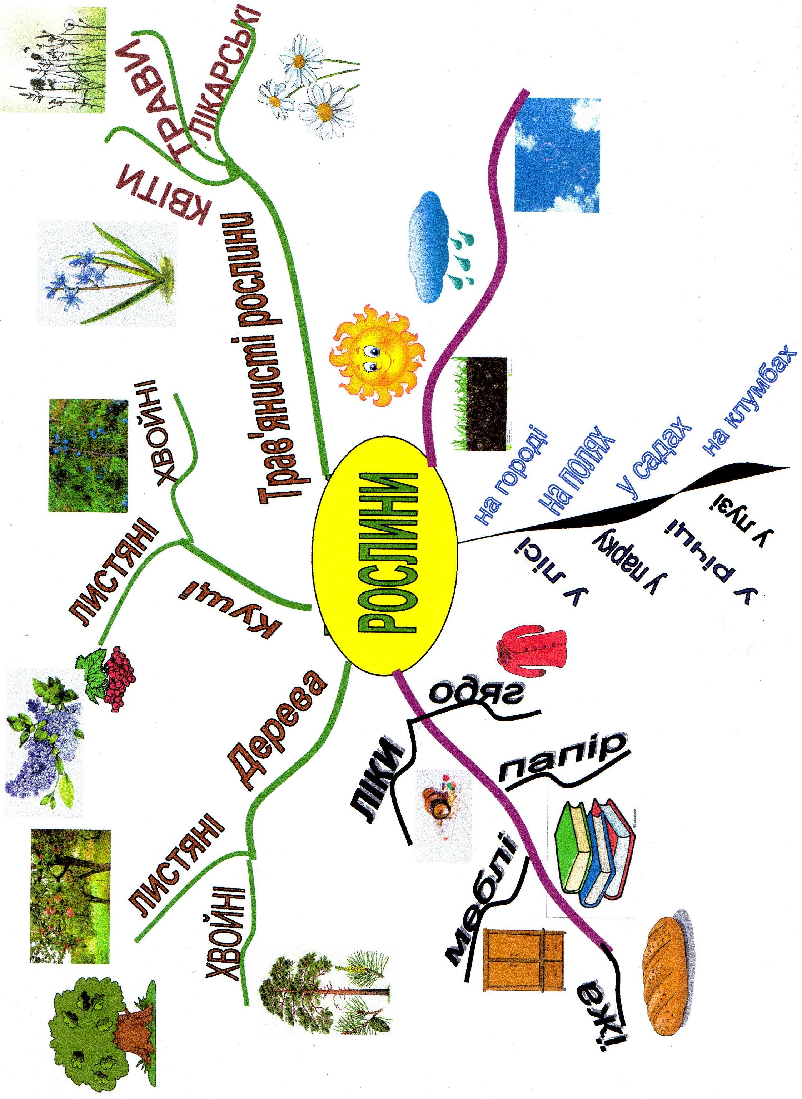
Інтелект-карта «Рослини» готова. В такий спосіб при активній участі самих дітей можна вивчати дану тему.

Фрагмент уроку математики.
На уроці Я досліджую світ вчитель разом з учнями створили Інтелект - карту ,, Рослини’’, яку можна використовувати і продовжувати деталізувати на уроці математики.
– Зараз послухайте лічилку. Ваше завдання порахувати дерева.
Діти лісом мандрували
І дерева рахували:
Он смерека, там – модрина.
Гіллям ось кива ялина,
Коло неї дуб розлогий,
Ясен росте край дороги.
Клен, видніється , осика,
Поруч липа невелика,
Граб, високая тополя.
Ліс минув,дістались поля.
2. Робота в парах. На партах у дітей лежать листки. Виміряти довжину найкоротшого та найдовшого листочка. Накреслити відрізки, які демонструють довжину листків.
3. Робота в групах. Спочатку учні слухають загадку про дятла. Взимку він дуже полюбляє насіння з шишок. Учні з’єднують вираз з правильною відповіддю на соснових шишках. Наприклад,
17 + 1 14
9 + 5 10
17 – 7 18
- Плодами якого дерева є шишки? ( Сосна). Учні прикріплюють шишки на Інтелектуальну – карту біля ілюстрації сосни.
Головне під час створення і використання Інтелектуальної – карти , щоб учні зрозуміли, усвідомили і глибоко запам’ятали навчальний матеріал, а потім скористалися набутими знаннями. Використання цього методу дає позитивний результат і приносить задоволення від праці як учителю, так і дітям.
Виконання таких завдань сприятимуть формуванню у молодших школярів цілісної картини світу, здатності сприймати процеси і явища різнобічно, системно,емоційно, а також поглибленню і розширенню знань учнів та діапазону їхнього практичного застосування у реальному житті.

Використана література:
1. Нова українська школа: порадник для вчителя / Під заг. ред. Бібік Н. М. – К.: ТОВ,,Видавничий дім ,,Плеяди’’, 2017. – 206 с.
2. Базовий компонент дошкільної освіти (нова редакція)/Науковий керівник: А. М. Богуш, дійсний член НАПН України, проф.,д-р пед. наук. ― К.: Видавництво, 2012. – 26 с.
3. Гавриш Наталія. Інтегровані заняття : Методика проведення. – К.: Шк. світ, 2007. – 128 с. – (Б-ка «Шк. світу»). – Бібліогр.: с. 127.

Інтернет ресурси:
1. Блог Коновалової Н. Використання Інтелект – карт у навчальній роботі з дітьми.
Онлайн – курс для вчителів початкової школи. https://ed-era.com/nus Відео
,, Планування тематичного дня на основі Інтелект – карти’’.

